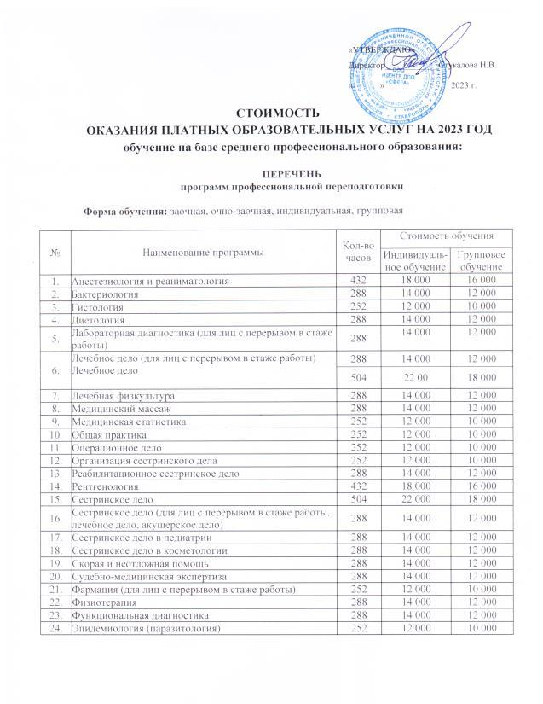

ПЕРЕЧЕНЬ
программ повышения квалификации

Форма обучения: заочная, очно-заочная, индивидуальная, групповая
№ | Специальность | Наименование программы | Кол-во часов | Стоимость  обучения
1. | Организация сестринского дела | Современные аспекты управления экономики здравоохранения | 144 | 7 920
2. | Лечебное дело | Современные аспекты управления, экономики здравоохранения | 144 | 7 920
 |  | Охрана здоровья детей и подростков | 216/144 | 11 880/7 920
 |  | Охрана здоровья работников промышленных и др. предприятий | 144 | 7 920
 |  | Охрана здоровья сельского населения | 288 | 14 000
 |  | Медицина общей практики | 288/144 | 14 000/7 920
3. | Скорая и неотложная помощь | Скорая и неотложная помощь | 216 | 11 880
4. | Наркология | Наркология | 72 | 3 920
5. | Акушерское дело | Современные аспекты акушерской помощи в родовспомогательных учреждениях | 216 | 11 880
 |  | Охрана здоровья женщины | 144 | 7 920
6. | Стоматология | Стоматологическая помощь населению | 144 | 7 920
7. | Стоматология ортопедическая | Современные аспекты ортопедической помощи населению | 144 | 7 920
 |  | Техника изготовления металлокерамических зубных протезов | 72 | 3 960
8. | Эпидемиология | Современные аспекты эпиднадзора | 144 | 7 920
9. | Гигиена и санитария | Современные вопросы гигиены питания | 144 | 7 920
10. | Гистология | Гистологические методы исследований в патологоанатомических отделениях и прозекторских | 144 | 7 920
11. | Бактериология | Современные бактериологические методы исследований | 144 | 7 920
12. | Дезинфекционное дело | Организация дезинфекционного дела | 144 | 7 920
13. | Лабораторная диагностика | Современные методы клинических исследований в лабораторной диагностике | 144 | 7 920
 |  | Современные методы биохимических исследований в лабораторной диагностике | 144 | 7 920
14. | Фармация | Экономика и управление в фармации | 144 | 7 920
 |  | Отпуск лекарственных средств | 144 | 7 920
15. | Сестринское дело | Первичная медико-профилактическая помощь населению | 144 | 7 920
 |  | Сестринское дело в терапии | 144 | 7 920
 |  | Сестринское дело в гастроэнтерологии | 144 | 7 920
 |  | Сестринское дело в кардиологии | 144 | 7 920
 |  | Сестринское дело в эндокринологии | 144 | 7 920
 |  | Сестринское дело в пульмонологии | 144 | 7 920
 |  | Сестринское дело при инфекциях | 144 | 7 920
 |  | Сестринское дело во фтизиатрии | 216/144 | 11 880/7 920
 |  | Сестринское дело в психиатрии | 216/144 | 11 880/7 920
 |  | Сестринское дело в хирургии | 144 | 7 920
 |  | Трансфузиология | 216/144 | 11 880/7 920
 |  | Сестринская помощь гинекологическим больным | 144 | 7 920
 |  | Ультразвуковая диагностика | 144 | 7 920
 |  | Усовершенствование медицинских сестер процедурных кабинетов | 144 | 7 920
 |  | Охрана здоровья работников промышленных и др. предприятий | 144 | 7 920
 |  | Сестринская помощь больным с кожными и венерическими заболеваниями | 216/144 | 11 880/7 920
 |  | Сестринское дело в оториноларингологии | 144 | 7 920
 |  | Сестринское дело в стоматологии | 144 | 7 920
 |  | Сестринское дело в офтальмологии | 216/144 | 11 880/7 920
 |  | Вопросы паллиативной помощи в деятельности специалиста сестринского дела | 144 | 7 920
 |  | Общий гериатрический уход | 72 | 3 960
 |  | Сестринское дело в ЦСО | 288/144 | 14 000/7 920
 |  | Современные аспекты сестринского дела при эндоскопии | 144 | 7 920
16. | Сестринское дело в педиатрии | Первичная медико-санитарная помощь детям | 144 | 7 920
 |  | Сестринская помощь детям | 144 | 7 920
 |  | Сестринский уход ха новорожденными | 216/144 | 11 880/7 920
 |  | Охрана здоровья детей и подростков | 144 | 7 920
17. | Операционное дело | Сестринское операционное дело | 144 | 7 920
18. | Анестезиология и реаниматология | Современные аспекты сестринского дела в анестезиологии и реаниматологии | 144 | 7 920
19. | Общая практика | Первичная медико-санитарная помощь взрослому населению | 144 | 7 920
20. | Рентгенология | Лабораторное дело в рентгенологии | 216 | 11 880
21. | Функциональная диагностика | Функциональная диагностика | 216 | 11 880
22. | Физиотерапия | Физиотерапия | 144 | 7 920
23. | Медицинский массаж | Медицинский массаж | 144 | 7 920
 |  | Медицинский массаж в детской практике | 72 | 3 960
24. | Лечебная физкультура | Лечебная физкультура | 144 | 7 920
25. | Диетология | Диетология | 144 | 7 920
26. | Судебно-медицинская экспертиза | Судебно-медицинская экспертиза | 144 | 7 920
27. | Медицинская статистика | Современная медицинская статистика и вопросы компьютеризации | 144 | 7 920
28. | Реабилитационное сестринское дело | Реабилитационное сестринское дело | 144 | 7 920
29. | Сестринское дело в косметологии | Сестринская косметология | 144 | 7 920
30. | Сестринское дело, акушерское дело, лечебное дело | Предрейсовые, послерейсовые и текущие медосмотры водителей т/средств | 72 | 3 960
 |  | Вакцинация | 72 | 3 960
 |  | Правовые аспекты оборота наркотических средств, психотропных, сильнодейству-ющих, ядовитых веществ и их прекурсоров | 72 | 3 960
 |  | Актуальные вопросы в дезинфектологии. Утилизация медицинских отходов в ЛПУ | 72 | 3 960
31. | Эпидемиология | «Эпидемиология и профилактика инфекций, связанных с оказанием медицинской помощи (ИСМП)» | 36 | 1 980

